TERMO DE REFERÊNCIA

CONTRATAÇÃO DE EMPRESA ESPECIALIZADA EM REFORMA DE TELHADO NA OFICINA CULTURAL OSWALD DE ANDRADE

- OBJETO
Contratação de Empresa Especializada em Reforma de telhado nos blocos B, C, D e E na Oficina Oswald de Andrade.
- DETALHAMENTO DO OBJETO

O serviço aqui definido dar-se a nos Blocos B, C, D e E do Complexo Oficina Oswald de Andrade, conforme mostrado abaixo:

  - – Serviços:

A CONTRATADA deverá prover todas as condições necessárias para a conclusão do serviço. Deverá utilizar lonas/encerados nas áreas descobertas com a evolução dos serviços como prevenção contra possíveis chuvas; e, deverá fornecer TODO o material necessário, ou seja, mantas para subcobertura; calhas e acabamentos, madeiras, pregos, telhas francesas e cumeeiras novas; elementos de fixação e tinta base látex acrílico cor de telha; bem como a mão-de-obra especializada e o ferramental necessários, que concorram para a perfeita operacionalização das instalações e o alcance integral da solução justificada neste TRT;

- Retirar a manta inferior e a superior e descartar como entulho, em caçamba;

- Retirar todas as telhas e descartar como entulho, em caçamba;

- Retirada do ripamento e descartar como entulho, em caçamba;

- Execução de novas calhas em todo o perímetro;

- Fornecimento e Aplicação da Subcobertura, e sua fixação, por meio de contra caibros e sarrafeamento, nas quantidades necessárias para impermeabilizar e vedar termicamente toda a área;

- Fornecimento e Execução de Sarrafeamento, para travamento superior, a ser distribuído de acordo com a bitola das telhas;

- Fornecimento e Colocação de Telhas novas, com recorte de espigões e cumeeiras conforme as normas fixadas pelo fabricante das mesmas e, alinhamento e emboçamento total da nova cobertura;

- Fornecimento e Instalação de Calhas e rufos novos, produzidos em aço carbono, revestidos em ambas as faces por camadas de Zinco (Zn) e Ferro (Fe), em chapa 26 e corte 0,50 para calhas embutidas e águas furtadas e, em chapa 26 e corte 0,40, para rufos de cabeceira;

- Limpeza do estuque e descarte do material recolhido como entulho, em caçamba.

2.2 – Fotos dos Locais:

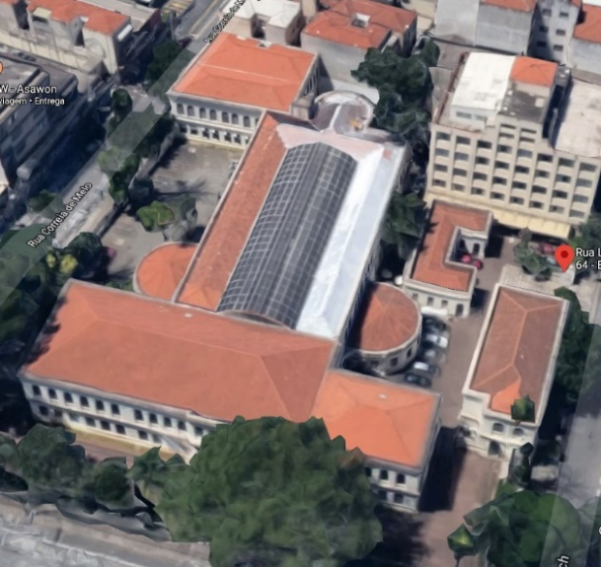 | COMPLEXO OFICINA CULTURAL  OSWALD DE ANDRADE
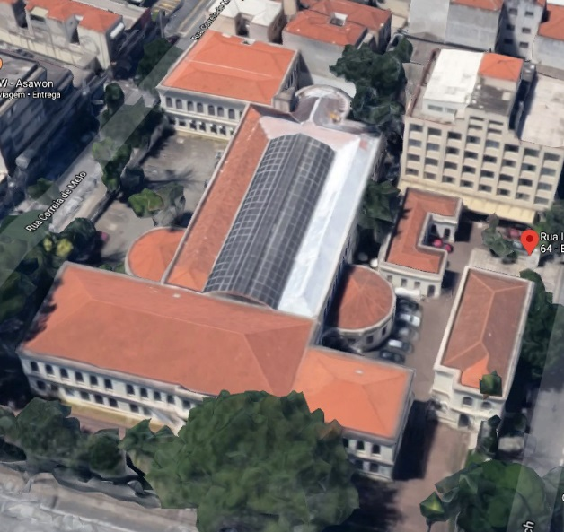 | BLOCO B
 | BLOCO C
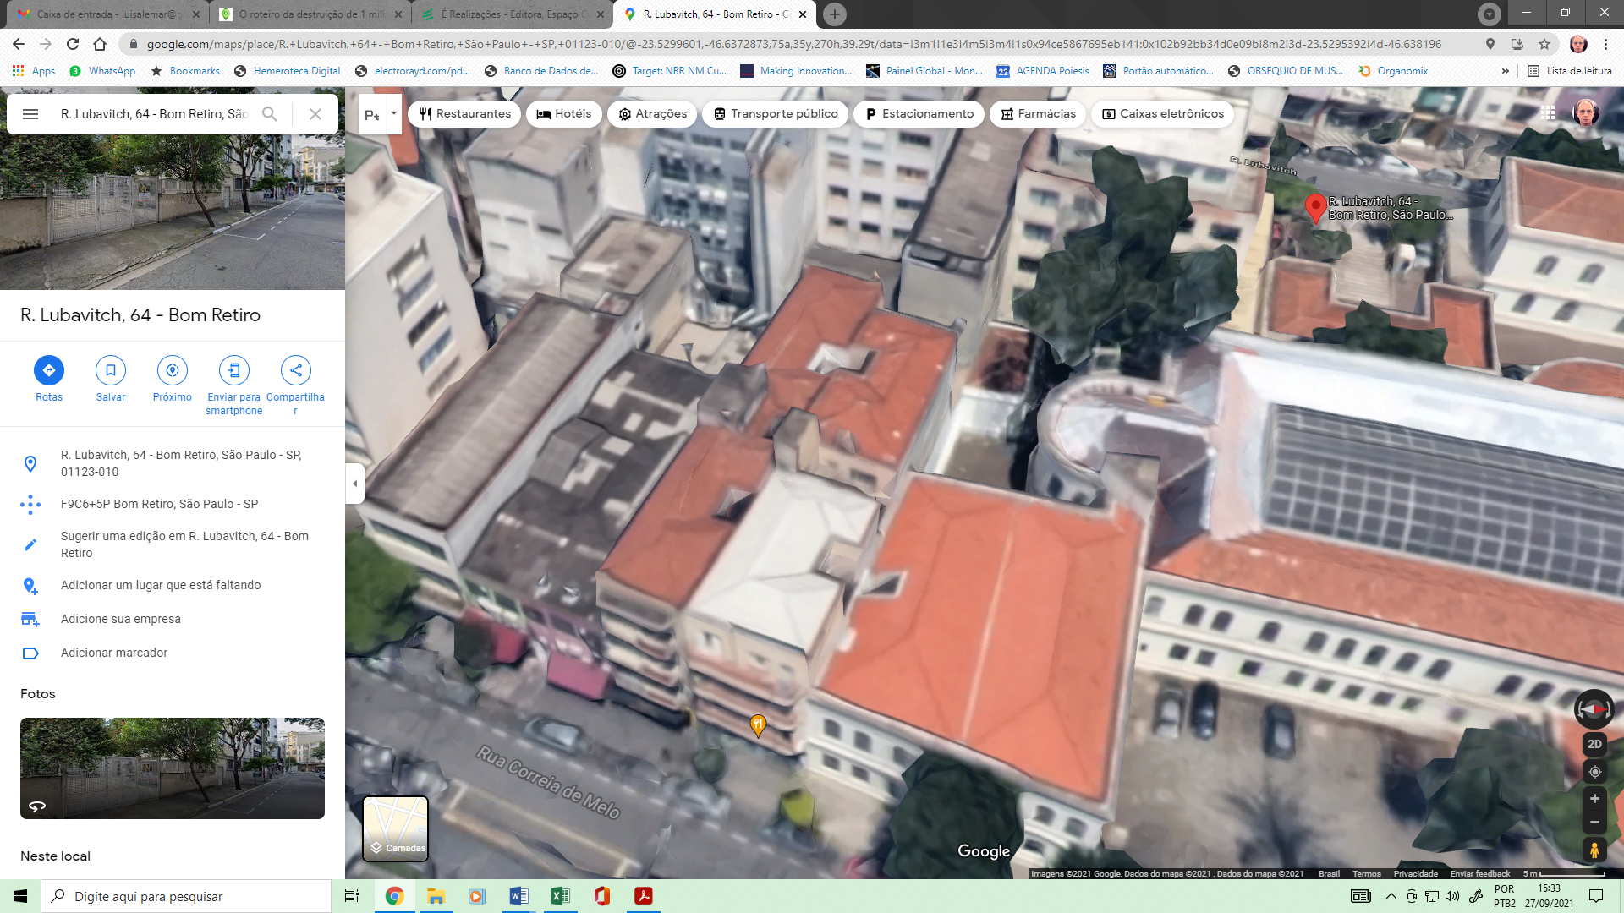 | BLOCO D
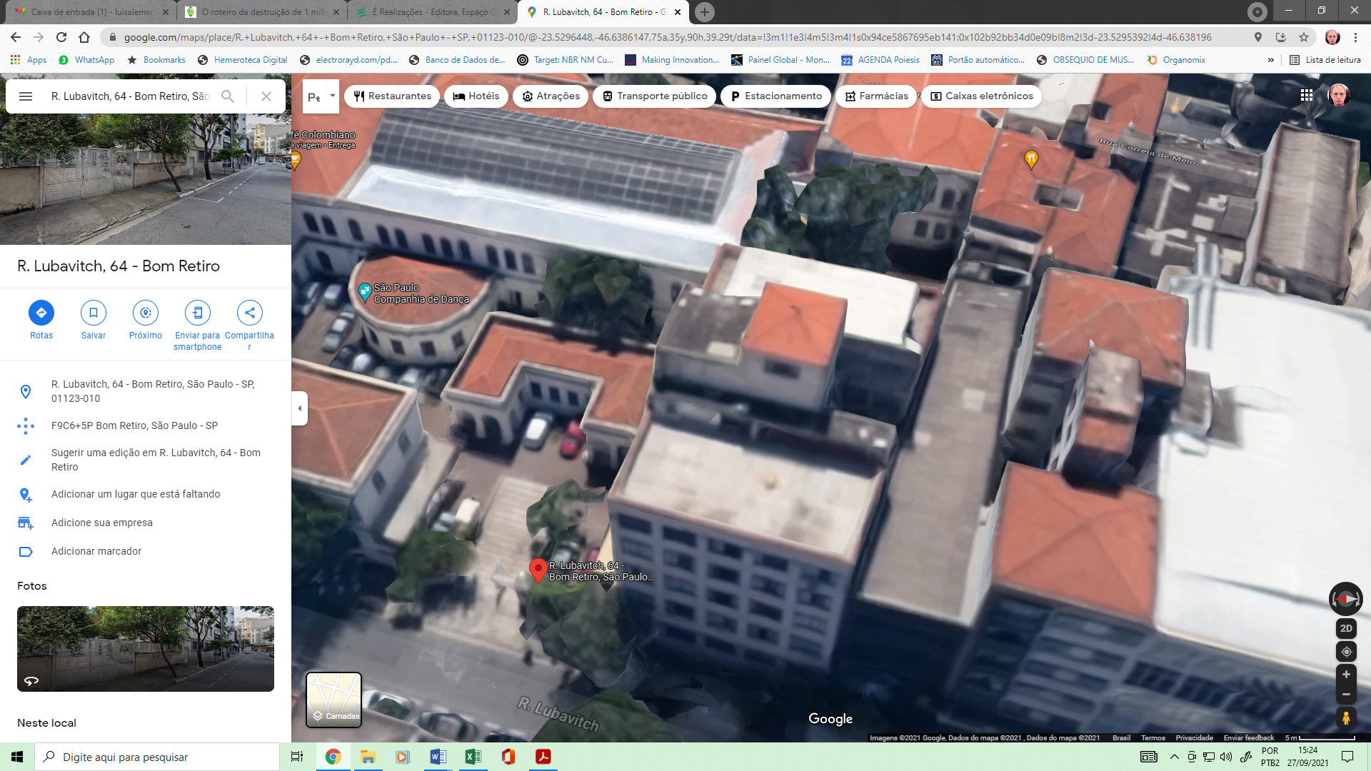 | BLOCO E

2.3 – Quadro Dimensional:

B L O C O | Nº ÁGUAS | ÁREA TOTAL ESTIMADA (m²)
B | 6 | 320,00
C | 8 | 210,00
D | 4 | 55,00
E | 4 | 50,00
TOTAL | 22 | 635,00

- ORIENTAÇÕES

3.1 As técnicas, definições e nomenclaturas utilizadas anteriormente são REFERENCIAIS, portanto, poderão ser alteradas desde que a CONTRATANTE seja informada e ratifique sua necessidade. Não obstante, registre-se a necessidade de apresentação de PLANILHA ORÇAMENTÁRIA, tal como apresentada no ANEXO I.

  - A empresa interessada, durante a VISTORIA PRÉVIA deverá confirmar os quantitativos e os diversos tipos e estados (condições) das áreas consideradas neste Termo, no LOCAL, onde ocorrerão as intervenções, para a adequada composição do Valor Global de sua proposta.

  - A empresa CONTRATADA deverá apresentar um cronograma dO SERVIÇO para a plena consecução do SERVIÇO descrito neste TERMO, e o mesmo deve ser aprovado pela CONTRATANTE antes da ordem de início dos diversos serviços decorrentes.

  - A CONTRATANTE disponibilizará área interna de até 10,0 m² para a guarda de materiais e equipamentos a serem utilizados na execução do SERVIÇO. Havendo necessidade de mais espaço, a CONTRATADA deverá providenciar contêineres plásticos ou similares, sem ônus para a CONTRATANTE.

  - A CONTRATANTE indicará os sanitários e vestiários que deverão ser utilizados pelo pessoal da CONTRATADA. A CONTRATADA será responsabilizada por manter condições de comportamento, organização, higiene e limpeza em todas as áreas da CONTRATANTE.

  - Todo e qualquer funcionário da CONTRATADA, ou a serviço da CONTRATADA, deverá estar identificado com uniforme e/ou crachá de identificação.

  - O local dos serviços deve ser mantido arrumado, limpo e desobstruído pela CONTRATADA, de modo a permitir a visita freqüente de pessoal da CONTRATANTE.

  - A limpeza final do local objeto deste SERVIÇO e a destinação adequada e ambientalmente responsável de todo e qualquer resíduo do SERVIÇO são responsabilidade da CONTRATADA.

  - Após o término do SERVIÇO haverá uma vistoria final por parte da CONTRATANTE. Se forem constatadas irregularidades, estas deverão ser sanadas no prazo máximo de (15) quinze dias.

- JUSTIFICATIVA
Justifica a presente contratação de serviço pela necessidade de contratação de empresa especializada para reforma de telhado no Complexo Oswald de Andrade.
- LOCAL PARA PRESTAÇÃO DE SERVIÇO:

Local da obra no prédio do COMPLEXO OFICINA CULTURAL OSWALD DE ANDRADE, situado na Rua Três Rios, 363, no bairro do Bom Retiro, em São Paulo/SP.

- PRAZO DE EXECUÇÃO DO SERVIÇO

5.1 O prazo para execução DEPENDE de condições climáticas;

5.2 Os serviços poderão ser interrompidos caso a CONTRATANTE entenda necessário

5.3 O prazo de execução para esse serviço é de 45 (quarenta e cinco) dias corridos a partir da data de emissão da ordem para início do serviço.

- CONDIÇÃO DE PAGAMENTO

Os pagamentos serão feitos conforme cronograma financeiro enviado na proposta, em até 03 parcelas, desde que aprovado pela Poiesis, em até 15 (quinze) dias da apresentação da Nota Fiscal, sendo o último pagamento executado após aprovação e recebimento dos serviços concluídos integralmente.

8 PRAZO DE GARANTIA

A garantia dos serviços deverá se estender por um período de 01 (hum) ano, contados a partir da vistoria final da CONTRATANTE, com liberação através de ART autorizada para uso.

9 OBRIGAÇÕES DAS PARTES

9.1 A CONTRATADA deverá fornecer ART referente aos serviços prestados;

9.2 Todo o material de descarte ficará a cargo da CONTRATADA, que deverá transportar o mesmo para um local apropriado, de forma a não causar poeira, sujeira ou incômodo aos usuários da Oficina Oswald de Andrade

9.3 A CONTRATADA deverá realizar a limpeza geral dos locais afetados pela intervenção, remoção de toda sujeira e resto de materiais;

9.4 A CONTRATADA deverá fornecer todos os materiais e equipamentos para a execução dos trabalhos. Todos os materiais deverão ser armazenados de forma adequada à conservação de suas características e à fácil inspeção, e deverão ser protegidos contra danos de qualquer natureza. (Abrasão, sujeira, oxidação, etc.);

9.5 A CONTRATADA deverá indicar um responsável que irá acompanhar semanalmente a obra durante a execução dos serviços.

9.6 A CONTRATADA deverá responder, em relação aos profissionais disponibilizados, por todas as despesas decorrentes da execução dos serviços, tais como: salários, seguros de acidentes, impostos, taxas, contribuições, indenizações, vales refeições, vales transporte e outras que porventura venham a ser criadas e exigidas pela legislação.

9.7 Todos os encargos previdenciários e obrigações sociais previstos em legislação ficarão a cargo da CONTRATADA, obrigando-se a mesma a saldá-los na época própria, vez que seus empregados ou profissionais disponibilizados não manterão vínculo empregatício com a CONTRATANTE, além de responder por possíveis demandas trabalhistas, civil ou penal, relacionadas com a execução dos serviços;

9.8 A CONTRATANTE irá efetuar o pagamento dos serviços nas condições e prazos estabelecidos no contrato assinado com a empresa;

9.9 Os serviços apresentados neste termo não deverão ser transferidos a terceiro por qualquer forma (subcontratar ou sub-empreitar), nem mesmo parcialmente;

9.10 Será obrigatória, por parte dos funcionários da CONTRATADA, a utilização de Equipamentos de Proteção Individual (EPI) e Coletivas (EPC’s), obedecido o disposto nas Normas Regulamentadoras NR-4 e NR-6

9.11 A CONTRATADA ficará responsável pelo encaminhamento ambientalmente responsável de todo o entulho removido / gerado pelo serviço.

9.12 A CONTRATANTE não aceitará posteriormente que a CONTRATADA venha considerar como serviços extraordinários aqueles resultantes do prescrito neste Termo de Referência.

10 VISITA TECNICA

Os proponentes deverão realizar uma visita prévia no local, verificando as condições para elaboração de proposta. A visita deverá ser agendada com a Coordenadoria de Patrimônio e responsável Luis Alemar pelos telefones (11) 4096-9895 e (11) 99826-5235.

11 CRITÉRIOS DE JULGAMENTO

Menor valor global

12 APRESENTAÇÃO DA PROPOSTA

A proposta deve conter:

- Valor global em reais para os serviços solicitados;
- Razão Social;
- CNPJ;
- Endereço;
- Telefone;
- Endereço Eletrônico;
- Prazo de Garantia;
- Cronograma Financeiro.
- Formas e prazos de pagamento

- DOCUMENTAÇÃO NECESSÁRIA

O fornecedor, para fins de formalização da contratação, deverá apresentar à área de Compras da Poiesis os seguintes documentos:

- Inscrição do CNPJ;
- Contrato Social;
- Cópia do RG e CPF dos responsáveis legais da empresa;
- Inscrição estadual e/ou municipal;
- Relação de empresas onde tenha prestado tipo de serviço similar;
- Declarações de, no mínimo, duas empresas, atestando a entrega de bem ou realização de serviços, ou Atestado de Capacidade Técnica emitidos por órgãos públicos ou privados
- Certificado de regularidade de situação com Fundo de Garantia de Tempo de Serviço (FGTS);
- Certidão Negativa de Débitos Trabalhistas;
- Certidão de Débitos Relativos a créditos tributários federais e dívida ativa da união;
- CREA do responsável técnico;
- Dados Bancários da empresa;
- Registro comercial, no caso de empresa individual;
- Ato constitutivo e alterações subsequentes, devidamente registrados, em se tratando de sociedade comercial/empresarial, e, no caso de sociedade por ações, acompanhado de documentos de eleição de seus administradores;
- Inscrição do ato constitutivo no Registro Civil das Pessoas Jurídicas, no caso de sociedade civil/simples, acompanhada da prova de diretoria em exercício.

Pode ocorrer a solicitação de documentos complementares para celebração do contrato.

São Paulo, 10 de Novembro de 2021

ANEXO I

PLANILHA ORÇAMENTÁRIA
Segue modelo baseado nos Boletins Oficiais, para esta execução.

FONTE | CÓDIGO | DESCRIÇÃO | UNIDADE | DIMENSÃO
CDHU | 04.03.020 | Retirada de telhamento em barro | m² | 635,00
CDHU | 04.03.060 | Retirada de cumeeira ou espigão em barro | m | 101,00
SIURB | 10-60-32 | Retirada de Calhas, Rufos ou Rincões em Chapa Metálica | m | 174,45
FDE | 07.60.016 | Retirada de Ripas | m | 2.000,00
FDE | 07.05.080 | Sub-Cobertura com Manta Aluminizada | m² | 635,00
FDE | 07.70.001 | Recolocação de Ripas | m | 2.000,00
FDE | 07.80.001 | Ripas de 5 X 1,5 cm | m | 2.000,00
CDHU | 16.02.020 | Telha de barro tipo francesa | m² | 635,00
CDHU | 16.02.230 | Cumeeira de barro emboçado tipos: plan, romana, italiana, francesa e paulistinha | m | 101,00
CDHU | 16.33.102 | Calha, rufo, afins em chapa galvanizada nº 26 - corte 0,50 m | m | 174,45
CDHU | 05.04.060 | Transporte manual horizontal e/ou vertical de entulho até o local de despejo - ensacado | m³ | 50,00
CDHU | 05.07.040 | Remoção de entulho separado de obra com caçamba metálica - terra, alvenaria, concreto, argamassa, madeira, papel, plástico ou metal | m³ | 50,00

